[武汉大学生命科学学院发表论文图片重复被质疑，作者暂未回应](https://mp.weixin.qq.com/s?__biz=MzkxMzc0MTQ2Nw==&mid=2247487772&idx=1&sn=f61bb451c224932b676790f66572ef78&chksm=c01b50ac78751e577745c4e9260d4caa28075bf5b119f11cf4a8c5ae7fc94f03e46bea0470b8&scene=126&sessionid=1743182421)

学术资讯家[学术资讯家](javascript:void(0);)2025-03-26 07:52:42北京



**点击蓝字 关注我们**







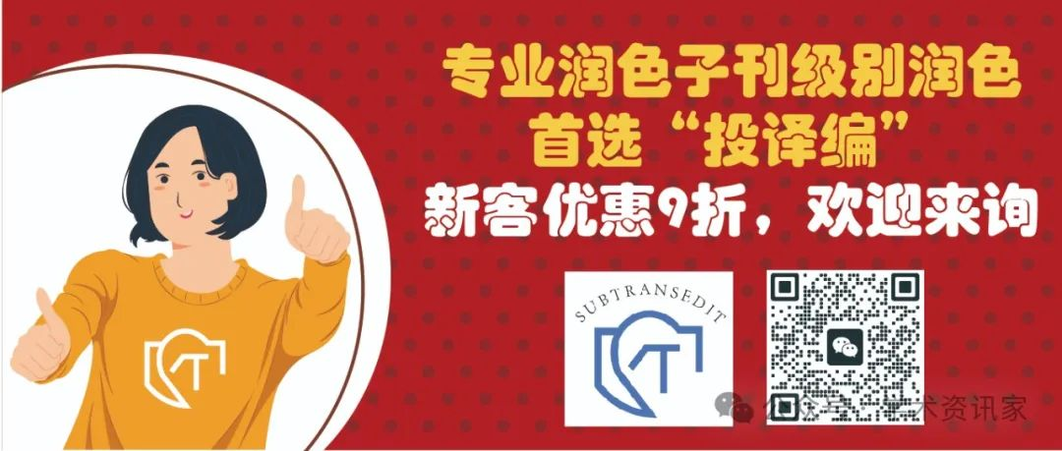

**1**

**论文信息**



武汉大学生命科学学院发表在***Cell Death Differ***上题为“miR-148a inhibits colitis and colitis-associated tumorigenesis in mice”（miR-148a 抑制小鼠结肠炎和结肠炎相关肿瘤发生）的论文被质疑。

第一作者：武汉大学生命科学学院的Yahui Zhu（音译：朱亚辉）；

通讯作者：武汉大学生命科学学院的Youjun Li（音译：李幼军）

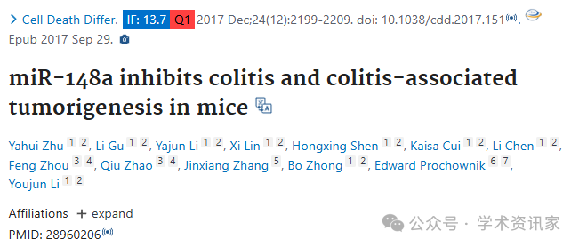

**2**

**论文质疑**



质疑一：

图片重复。

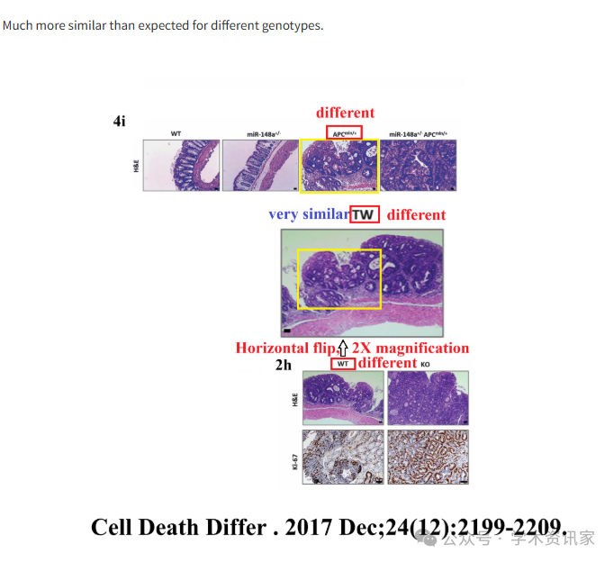

**3**

**处理结论**



评论发布于2025年3月，作者暂未回应。

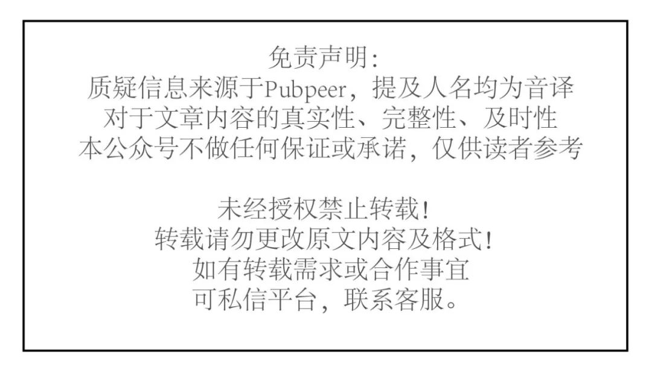



**参考文献**

Zhu Y, Gu L, Li Y, Lin X, Shen H, Cui K, Chen L, Zhou F, Zhao Q, Zhang J, Zhong B, Prochownik E, Li Y. miR-148a inhibits colitis and colitis-associated tumorigenesis in mice. Cell Death Differ. 2017 Dec;24(12):2199-2209. doi: 10.1038/cdd.2017.151                                    IF: 13.7 Q1 . Epub 2017 Sep 29. PMID: 28960206                                    ; PMCID: PMC5686357                                    .

**往期推荐**

[这次出大事了！同一篇文章发表两次，作者没有重叠！](https://mp.weixin.qq.com/s?__biz=MzkxMzc0MTQ2Nw==&mid=2247486683&idx=1&sn=6b3228515e0a1d60a53fef2a2711ee4b&scene=21#wechat_redirect)

[突发！中山大学宋尔卫、苏士成团队发表在Nature上的论文遭质疑！](https://mp.weixin.qq.com/s?__biz=MzkxMzc0MTQ2Nw==&mid=2247486287&idx=1&sn=808d14a76e143b21f7ffaaa243074e6c&scene=21#wechat_redirect)

[震惊！北京协和医院论文撤稿！！！](http://mp.weixin.qq.com/s?__biz=MzkxMzc0MTQ2Nw==&mid=2247484149&idx=1&sn=1cb8d758b7486a2b2641c7e5fd7489a2&chksm=c1784101f60fc8176a5e4159209af5e23e69015726e4ab35f5e11d74cfcb2de5605bd9b5fa57&scene=21#wechat_redirect)

[科技部、卫健委需严查！疑似论文工厂出品！贵州省人民医院论文撤稿！](http://mp.weixin.qq.com/s?__biz=MzkxMzc0MTQ2Nw==&mid=2247484150&idx=1&sn=fb0cf7a26243f5441020d0bbc7009111&chksm=c1784102f60fc814810b3d6bbc79b0118b33407880a36f665a4a4815514a24b403304c29bad4&scene=21#wechat_redirect)

[山东大学齐鲁医院疑似论文工厂出品论文，被质疑！](http://mp.weixin.qq.com/s?__biz=MzkxMzc0MTQ2Nw==&mid=2247484152&idx=1&sn=7b75dd669d033029161d4f521473de25&chksm=c178410cf60fc81a4d2504ed6891aebf6c47455c8b50bc953bec986c05ea07e5588f42917a99&scene=21#wechat_redirect)

[河北医科大学第三医院疑似论文工厂出品，现已撤稿！](http://mp.weixin.qq.com/s?__biz=MzkxMzc0MTQ2Nw==&mid=2247484153&idx=1&sn=ac0aa25d0bb1f3a842b8857021e26b26&chksm=c178410df60fc81bd1f7ca88320a06566745052a87cefb1d07f0ec92b6918b9d9f246c2ff1b4&scene=21#wechat_redirect)

[国自然基金委对论文涉嫌学术不端行为展开调查！！论文撤稿，基金追回！](http://mp.weixin.qq.com/s?__biz=MzkxMzc0MTQ2Nw==&mid=2247484172&idx=1&sn=f5349779263079c84d282eb772ef0136&chksm=c17840f8f60fc9eecadefe182052cb28b6ce2797025e8bf8e7587a834a840d781b34781026ce&scene=21#wechat_redirect)

[撤稿！南京大学医学院附属医院南京鼓楼医院论文撤稿！](http://mp.weixin.qq.com/s?__biz=MzkxMzc0MTQ2Nw==&mid=2247483902&idx=1&sn=48dc9b9772989a7c25eed1df47c1a8bc&chksm=c178420af60fcb1c8a48f903eee7f8710953082af9272d8543157ee33bb5a1cf87af587a0a6f&scene=21#wechat_redirect)

[撤稿通知！西安交通大学第二附属医院论文，图片重复！](http://mp.weixin.qq.com/s?__biz=MzkxMzc0MTQ2Nw==&mid=2247483901&idx=1&sn=9cc707cd68d46c2fdc5cffa0b873948d&chksm=c1784209f60fcb1f50edb3f763e69942f2acba54e8194f70482768dfed49e5f642de266e2e96&scene=21#wechat_redirect)

[中国医科大学附属第四医院论文图片重复](http://mp.weixin.qq.com/s?__biz=MzkxMzc0MTQ2Nw==&mid=2247483859&idx=1&sn=0ece41632075fadb27886f6f98601c84&chksm=c1784227f60fcb313471831b29df7a7064cefd326ab0a0814ed7da94e99ee363cebd122b582f&scene=21#wechat_redirect)

[中南大学湘雅二医院论文涉严重造假，现已撤稿！](http://mp.weixin.qq.com/s?__biz=MzkxMzc0MTQ2Nw==&mid=2247483857&idx=1&sn=8fc6ca0f16fb67912cba820897af459e&chksm=c1784225f60fcb33fac3207459defad375c0bea2a64393d0656c9967df93b88459e8ee048339&scene=21#wechat_redirect)

[震惊！撤稿！中国医科大学附属第一医院论文又遭撤稿！](http://mp.weixin.qq.com/s?__biz=MzkxMzc0MTQ2Nw==&mid=2247483824&idx=1&sn=8c332829a2d78f9d1944ecb43f68ab23&chksm=c1784244f60fcb523cbd2a7d23d36846111061b21e72a18b8374b9f4f70ad43c0802cbb435d4&scene=21#wechat_redirect)

[长江大学论文撤稿！！！](http://mp.weixin.qq.com/s?__biz=MzkxMzc0MTQ2Nw==&mid=2247483806&idx=1&sn=e06d8f1dba5a6149f7b01bfea6cde258&chksm=c178426af60fcb7c8d3d4d1e9a0049781b3087cf203d2e7fb4e9db209a7eab727d9222d6e32f&scene=21#wechat_redirect)

[第四军医大学论文撤稿！！！](http://mp.weixin.qq.com/s?__biz=MzkxMzc0MTQ2Nw==&mid=2247483791&idx=1&sn=410f2ef15e70b9e8ec85c3bce7e0160e&chksm=c178427bf60fcb6d059a0de3217a1cd3f3d7890fa9808dd7e47026c7ca1724187267391a8834&scene=21#wechat_redirect)

[中国医科大学附属肿瘤医院辽宁省肿瘤医院文章撤稿！！！](http://mp.weixin.qq.com/s?__biz=MzkxMzc0MTQ2Nw==&mid=2247483790&idx=1&sn=fecf8e6bf111c81681ad3558a7731e64&chksm=c178427af60fcb6cb1ecca43cec23fd93dd0dbf342fc890268b688d4e6e79c428345a20a0181&scene=21#wechat_redirect)

[中国医科大学和厦门大学联合发表的文章被撤稿！！！](http://mp.weixin.qq.com/s?__biz=MzkxMzc0MTQ2Nw==&mid=2247483789&idx=1&sn=9ff15caec2604dfd602140601c8a268e&chksm=c1784279f60fcb6fa44dffcd0230d8ec3724afd8da5a8738cb76f1d9e3f6565540b9195da7b8&scene=21#wechat_redirect)

[撤稿！！吉林大学第一医院图片重复已被撤稿！！](http://mp.weixin.qq.com/s?__biz=MzkxMzc0MTQ2Nw==&mid=2247483737&idx=1&sn=0806cffa0e93cdb6c98d5b0724284c7a&chksm=c17842adf60fcbbb6844767916196cc200b2be1970edef55b3c5d83e1cc10c657d74e52ee155&scene=21#wechat_redirect)

[中国医科大学论文再爆图片重复！](http://mp.weixin.qq.com/s?__biz=MzkxMzc0MTQ2Nw==&mid=2247483723&idx=1&sn=1086e86c108384818199295256582c75&chksm=c17842bff60fcba970f72d9e370e431694d9256c311eddf4ae02fcd92c7d08f7dc04477474a8&scene=21#wechat_redirect)

[山东大学齐鲁医院论文因图像重复及论文工厂问题被撤稿](http://mp.weixin.qq.com/s?__biz=MzkxMzc0MTQ2Nw==&mid=2247483695&idx=1&sn=815649a61faabfbf710085599a4bedf3&chksm=c17842dbf60fcbcd1c7936ad51cf375f05bac86a88ac52339a17486155500c89ae72127ae4a9&scene=21#wechat_redirect)

[撤稿！震惊！该课题组三篇论文均被撤稿！疑似论文工厂产品！](http://mp.weixin.qq.com/s?__biz=MzkxMzc0MTQ2Nw==&mid=2247483680&idx=1&sn=11dc91e08e309190fc8a5f9e95926398&chksm=c17842d4f60fcbc22d002909b52903fb85a97792cdb498d4c4f77f490fea280fc19dab6bd604&scene=21#wechat_redirect)

[图片重复！条带重复！中国医学科学院北京协和医学院药用植物研究所的文章出现问题！](http://mp.weixin.qq.com/s?__biz=MzkxMzc0MTQ2Nw==&mid=2247483663&idx=1&sn=d2240965c44c9c4792f6ab10aff212fd&chksm=c17842fbf60fcbedadf3193ca09f4c6a30069db9c9aa4706f9b57385c855f7d286aaf42c995c&scene=21#wechat_redirect)



**福利板块**

为了为广大的医生朋友提供便利，小编在周末不定时推出了“周末福利”板块，会为大家分享各种医学相关资源，包括中华医学指南，国自然标书大礼包等，欢迎大家分享转发，**关注公众号“学术资讯家”回复“周末福利”**领取。

